Tillsynsbegäran – information om höga naturvärden i avverkningsanmälan A 49693-2023 i Gotlands kommun
Denna tillsynsbegäran behandlar höga naturvärden i avverkningsanmälan A 49693-2023 i Gotlands kommun som inkom 2023-10-13 och omfattar 2,4 ha.
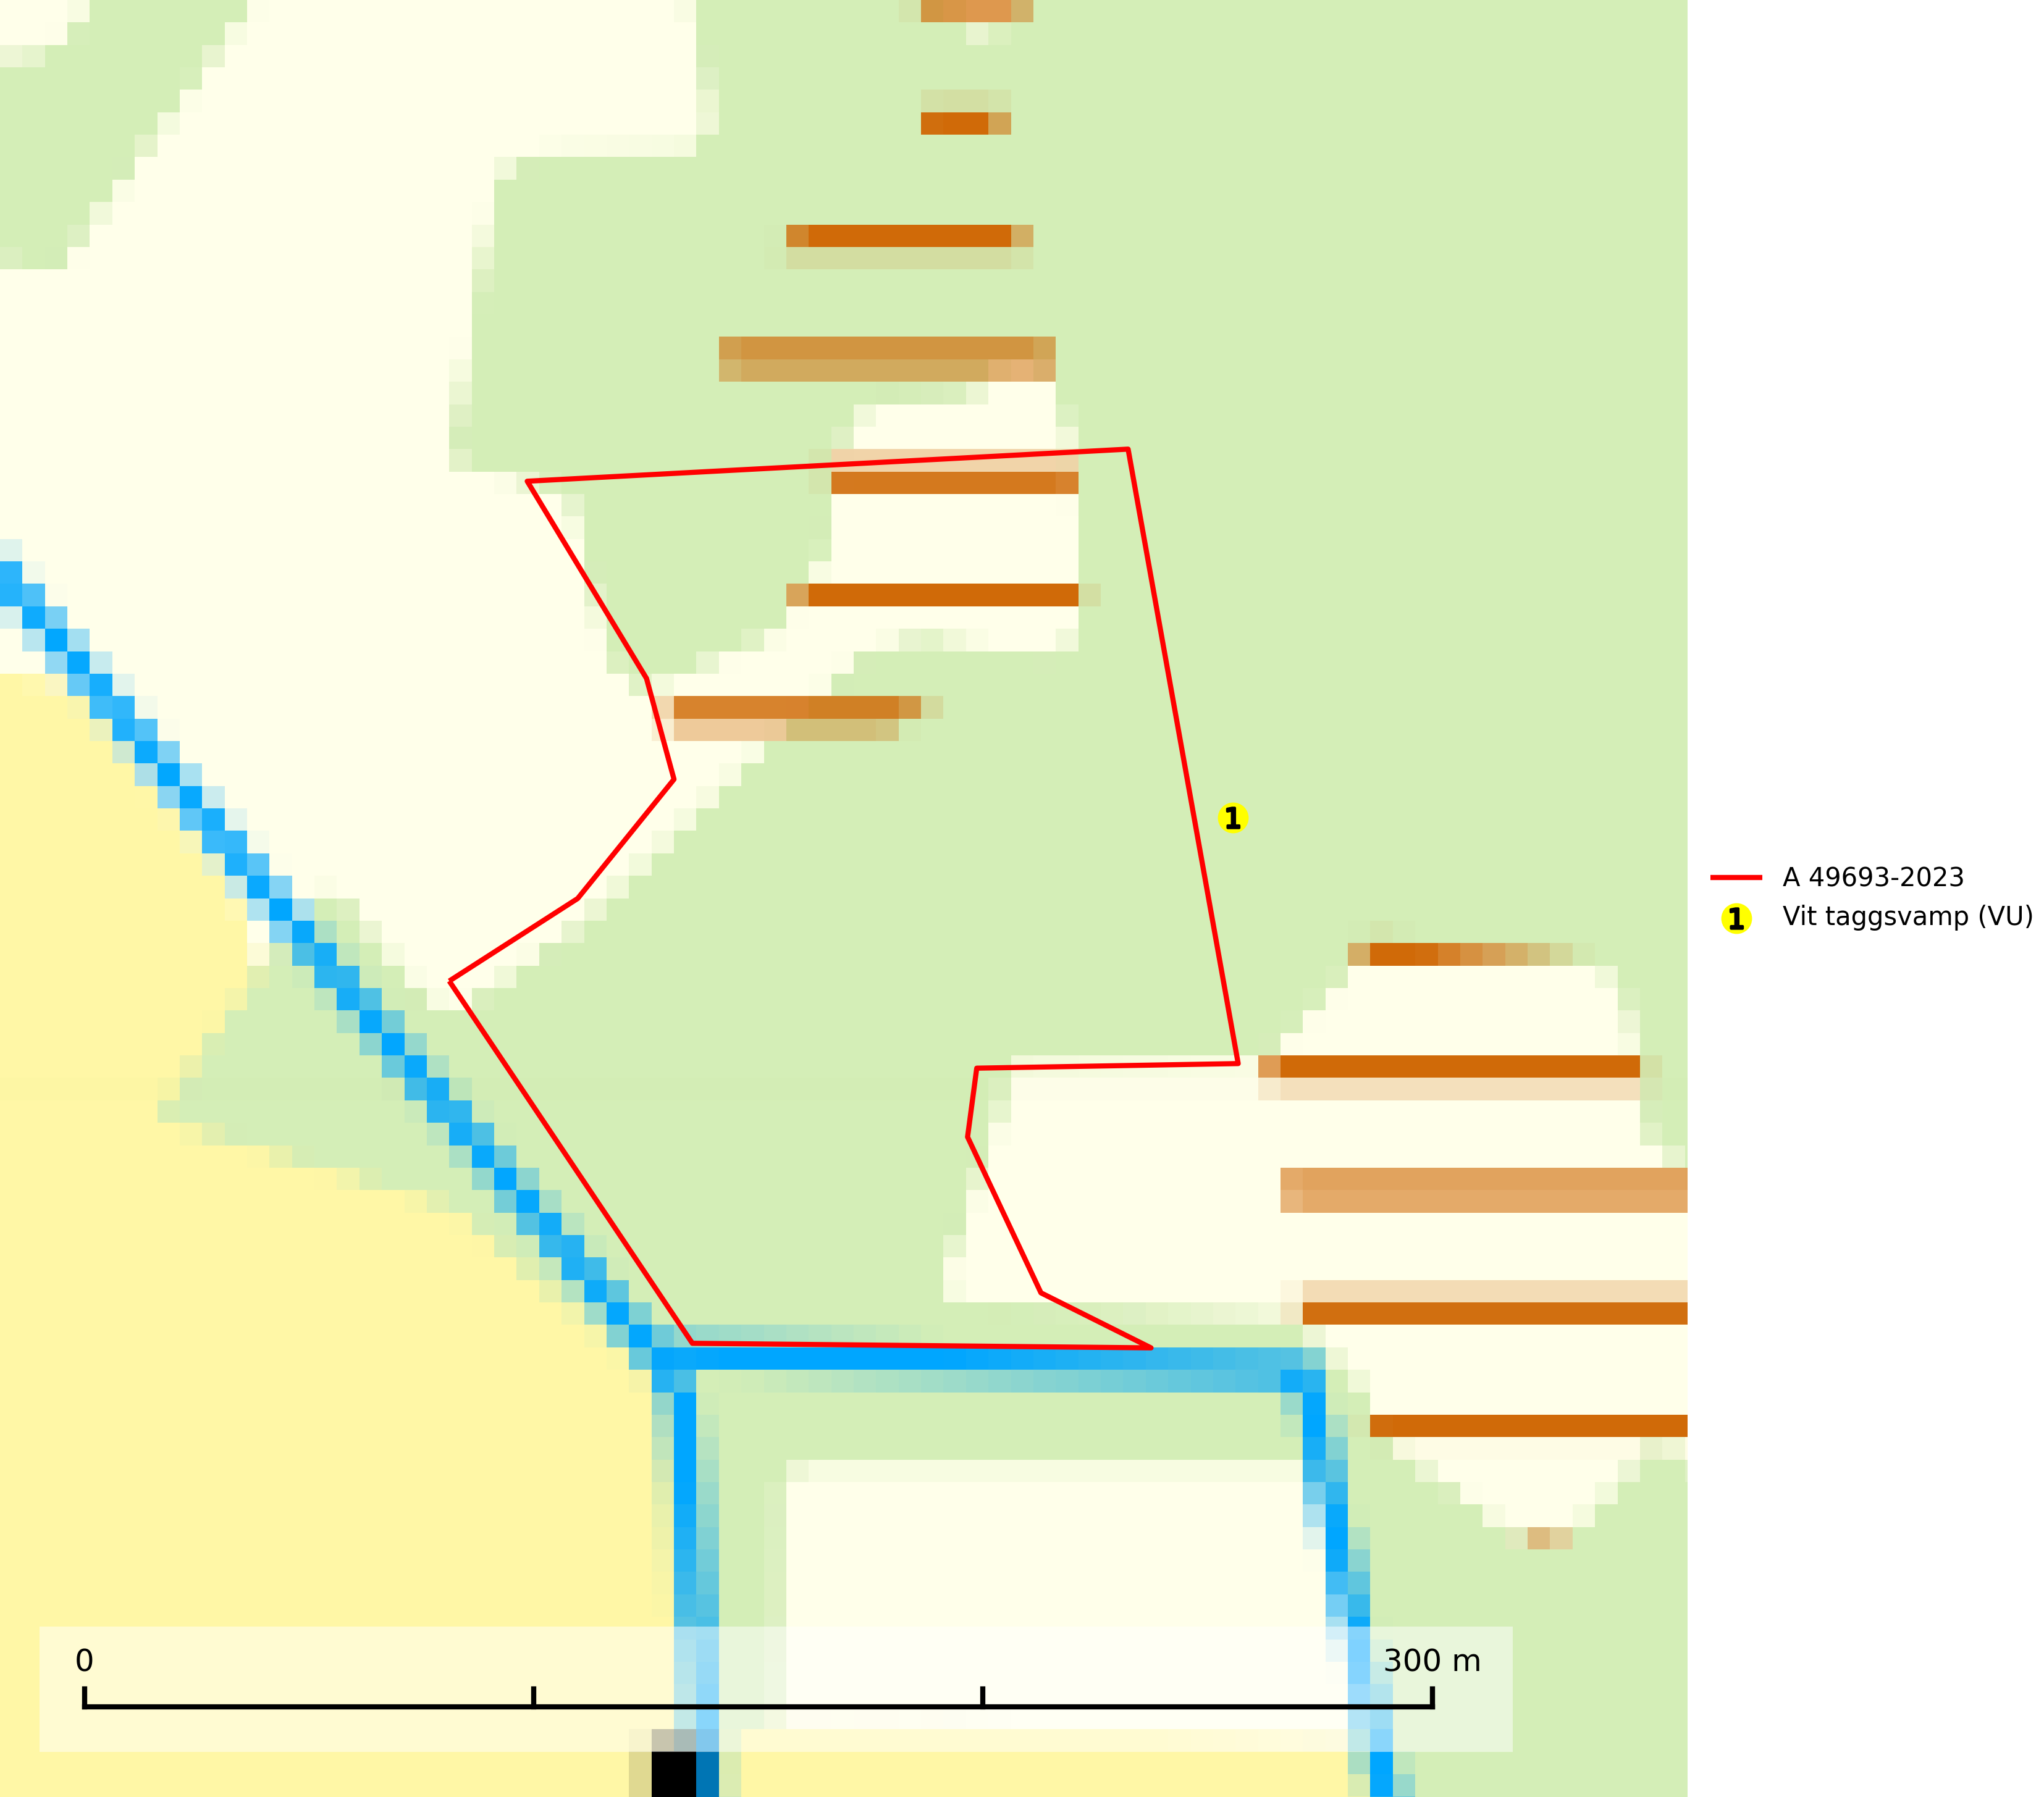
Figur 1. Fyndplatser för naturvårdsarter inom 9 meter från avverkningsanmälan. Markörer utan svart kant är placerade på fyndplatsen. Markörer med svart kant är placerade vid sidan av fyndplatsen och har ett svart streck som visar fyndplatsens exakta position. Kartans mittpunktskoordinat är N 6410043, E 721892 i SWEREF 99 TM.
Inom 9 meter från avverkningsanmälan finns fynd av 1 naturvårdsarter, varav 1 är rödlistad: vit taggsvamp (VU). Se Figur 1.

Tillsynsbegäran
Vi begär härmed att Skogsstyrelsen fattar beslut enligt miljöbalken som säkerställer att skogens höga naturvärden bevaras samt att EU-lagstiftning efterlevs och att artskyddsbrott förhindras.
Vi önskar även ta del av de ställningstaganden och beslut som myndigheten meddelar till följd av aktuell avverkningsanmälan och föreningens inlaga (se 34 § förvaltningslagen).

Naturvårdsarter och fridlysta arter
Nedan följer beskrivningar av de naturvårdsarter och fridlysta arter som har sina livsmiljöer och växtplatser i den avverkningsanmälda skogen. De påträffade naturvårdsarterna är ett tydligt kvitto på att det rör sig om en skog med höga naturvärden.
Vit taggsvamp (VU) bildar mykorrhiza med gran och tall i äldre ängsgranskog och hällmarksbarrskog på kalkrik mark. Kända aktuella lokaler finns endast på Gotland. Det främsta hotet mot arten är avverkning av dess värdträd gran och tall och kända lokaler bör undantas från avverkning för att säkra att dessa hålls intakta (SLU Artdatabanken, 2024).

